Innholdsfortegnelse
Innledning
Bordskikk i Sentral-Asia
Server te på sentral-asiatisk vis!
Brød på sentral-asiatisk vis
Osh: Lammegryte med ris
Sjaslik: Middag på pinne!
Rosa salat med røde rubiner
Baursak: Søte smultringboller
Sunn snacks: Frukt og nøtter fra Sentral-Asia

Innledning
Mange av mattradisjonene i Sentral-Asia er felles for de fem landene, men de ulike folkegruppene har ofte sine særpregede variasjoner av samme matrett. Matrettene har gjerne ulike navn i de ulike landene, i tillegg til et felles russisk navn.
Råvarene og tilberedningen av de mest tradisjonsrike rettene er gjerne preget av den nomadiske livsstilen som karakteriserte regionen fra gammelt av. Maten måtte kunne holde seg lenge, være lett å transportere, og ikke kreve for mye utstyr i tilberedningen. Den tørre ostetypen gurut har for eksempel form som en liten ball som man lett kunne bære med seg.

Bordskikk i Sentral-Asia

Gjestfrihet er en viktig verdi i Sentral-Asia.
Tradisjonelt sitter man på tepper på gulvet og spiser ved et lavt, avlangt spisebord. Mennene sitter ofte med bena i kors. Dette blir regnet som upassende for kvinner, som må sitte med bena samlet til en side.
Bordplasseringen er ikke likegyldig. Den mest ærefulle gjesten (som regel en mann!) vil bli plassert øverst ved bordet, lengst borte fra døren. I den andre enden, nederst ved bordet, sitter barna og kvinnene som har ansvar for å servere maten. Mennene i huset setter seg nærmest gjestene.
Før måltidet vil en av kvinnene gå rundt med vaskefat og vannmugge, slik at gjestene får vasket hendene. Etterpå vil gjestene få utdelt hvert sitt vesle håndklede for å tørke hendene. Det blir regnet som uhøflig å riste hendene tørre eller tørke hendene på klærne.
Det er helt vanlig å spise med fingrene fra samme serveringsfat.

Server te på sentral-asiatisk vis!

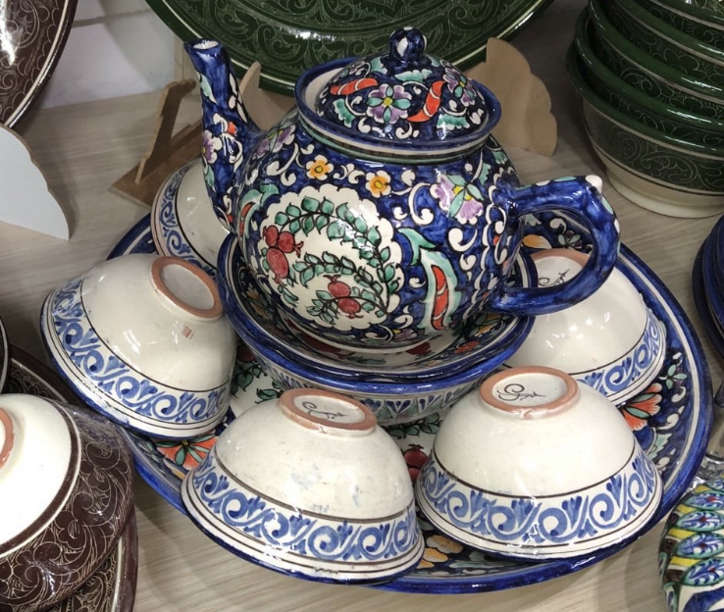

I Sentral-Asia foretrekker man grønn te fremfor svart. Teen serveres ofte i spesielle tekanner og små hankeløse teskåler. Det blir regnet som svært uhøflig å ikke tilby en gjest en kopp te. Det er vertens ansvar å sørge for at gjestenes tekopper ikke blir tomme. Verten vil derfor sørge for å fylle koppen fortløpende. En høflig gjest vil ikke tømme koppen helt, men vente på at verten fyller opp. En tom tekopp signaliserer at gjesten ønsker å dra fra selskapet.

Brød på sentral-asiatisk vis

Brød er viktig i Sentral-Asia. Og blir du invitert hjem til noen, kan du være trygg på at du blir servert brød. Enten som tilbehør til middagen, eller sammen med en kopp deilig, grønn te.
Brødene som er mest vanlige i Sentral-Asia er flate og runde, og ofte fint dekorerte. Det russiske navnet er lepjosjka, men alle de ulike -stan-landene har sine egne lokale navn på brødene.
Lepjosjka-ene blir stekt over kull i store leir-ovner som kalles tandoor-ovner. Deig-emnene blir rett og slett festet på innsiden av tandoor-veggen. Og der henger de til brødene har fått en gylden, sprø skorpe og er ferdig stekt.
Noen steder vil verten rive av brødstykker og servere gjestene. Andre steder river hver enkelt gjest av brød selv.

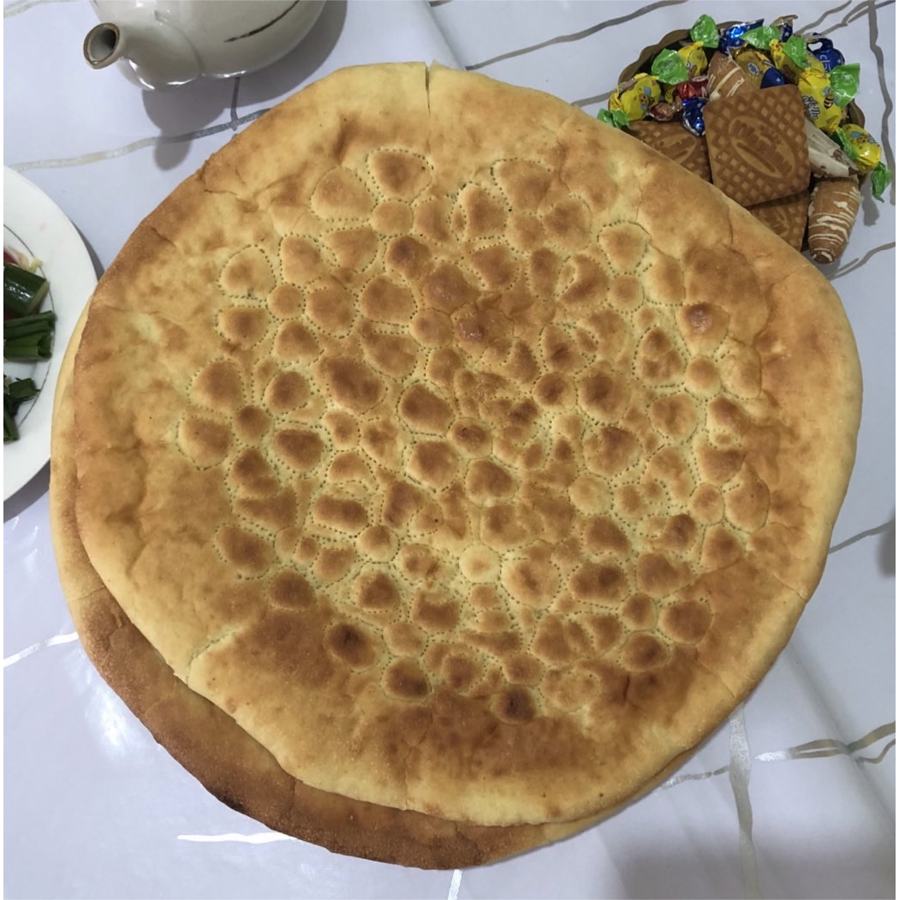
Slik lager dere lettvinte lepjosjka-brød:
- Sett en fin rundstykke-deig. Oppskrifter finner du på nettet, om du ikke har en selv allerede
- Når deigen er ferdig hevet, deler dere deigen opp i passelig store emner.
- Trill ut emnene til store, runde boller.
- Bruk knyttneven til å dunke deigemnene flate. Emnene kan med fordel være tykkere langs kanten.
- Når dere har formet deigen slik dere vil, bruker dere en gaffel, skje eller lignende til å stikke ut mønster i midten, der deigen er tynnest.
- Legg brødene på stekebrett og hev i 30 minutter.
- Pensle brødene med et sammepisket egg, slik at du får en blank overflate.
- Dekorer med sesamfrø eller svartkarve (fås i helsekostbutikker)

Det beste ville jo være å steke brødene i en tandoor-ovn, men en vanlig stekeovn fungerer også helt fint. Stekes på 220 grader. Følg med brødene, steketiden vil variere etter tykkelsen på deigen.
Du trenger ikke bruke brødkniv på brødene. Bare riv dem opp i passelige stykker. Spis brødene med ost eller syltetøy, eller server som tilbehør til en varm suppe.

Se video av hvordan lepjosjka-brødene lages:

https://www.youtube.com/watch?v=PZ6SFt1TypM
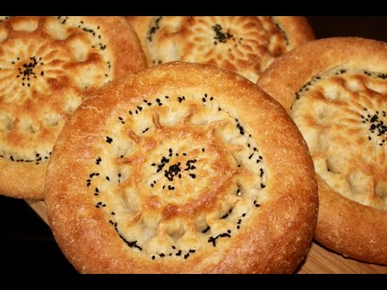

Slik stekes brødene i tradisjonelle tandoor-ovner:

https://www.youtube.com/watch?v=fWs1pzlIsho

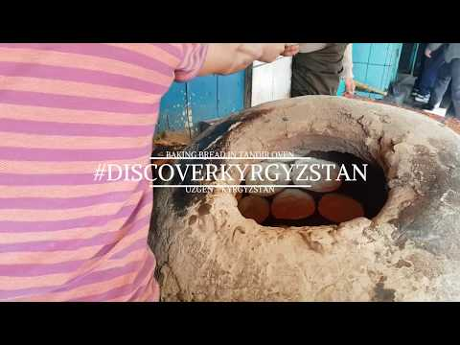

Osh: Lammegryte med ris

Osh, også kjent som “plov” eller “pilaf” er en klassisk sentral-asiatisk rett. Den er laget av ris, lam eller storfekjøtt, løk, gulrøtter og en rekke krydder som kummin, hvitløk og paprika. I noen tilfeller kan den også inneholde rosiner, kikerter eller annen tørket frukt for en søtere smak.
Retten lages ved å først steke kjøttet og grønnsakene, deretter tilsetter man ris og vann eller buljong, og lar det hele koke til risen er ferdigkokt og har absorbert alle smakene.
Her kommer en enkel variant:
https://www.youtube.com/watch?v=7grPzPR-u2I
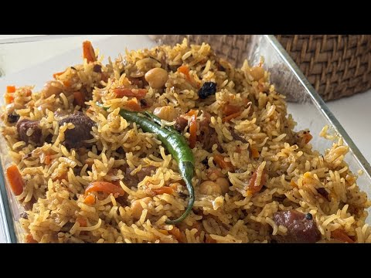
Du trenger:
- 1 dl matolje
- ½ kg lammekjøtt i små stykker (eventuelt oksekjøtt)
- 2 løk
- 2 gulrøtter
- Salt etter smak
- ½ ts svart pepper
- ¼ ts gurkemeie
- ½ ts tørkede chilliflak
- 1 hel hvitløk
- 2 hele chili
- 1 laubærblad
- 5 dl basmatiris
- 1 dl kikerter
- 10 rosiner
- Kokende vann

Se youtubevideo for fremgangsmåte.

Sjaslik: Middag på pinne!

All mat smaker bedre dersom du ikke trenger å spise den med kniv og gaffel. Og ekstra gøy er det når middagen er festet til en pinne!

Sjaslik er en type grillspyd som blir servert i alle de fem sentral-asiatiske landene. Mange steder kan du se gateselgere stå ute på fortauet og steke sjaslik på små kulegriller.

I denne oppskriften har vi brukt kyllingfilet, paprika, tomater og løk. Men du kan fint bruke andre typer kjøtt. Og bytt gjerne ut grønnsakene med dine egne favorittgrønnsaker.
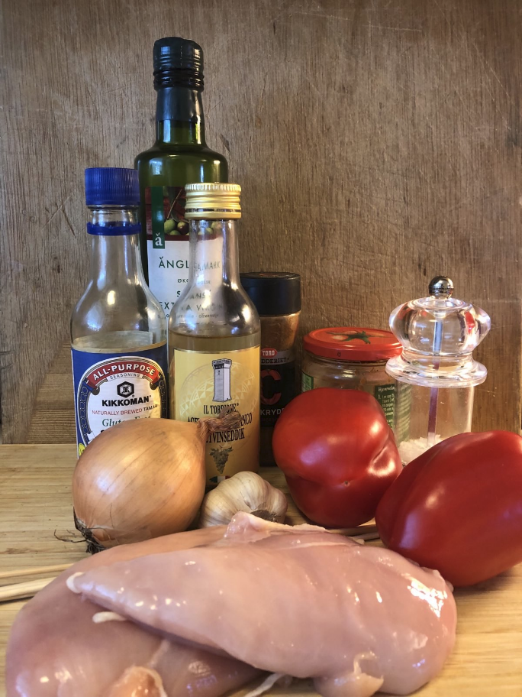

Du trenger:
- 2 kyllingfileter
- 2 paprika
- 1 løk
- 12 cherrytomater
- 10 grillspyd

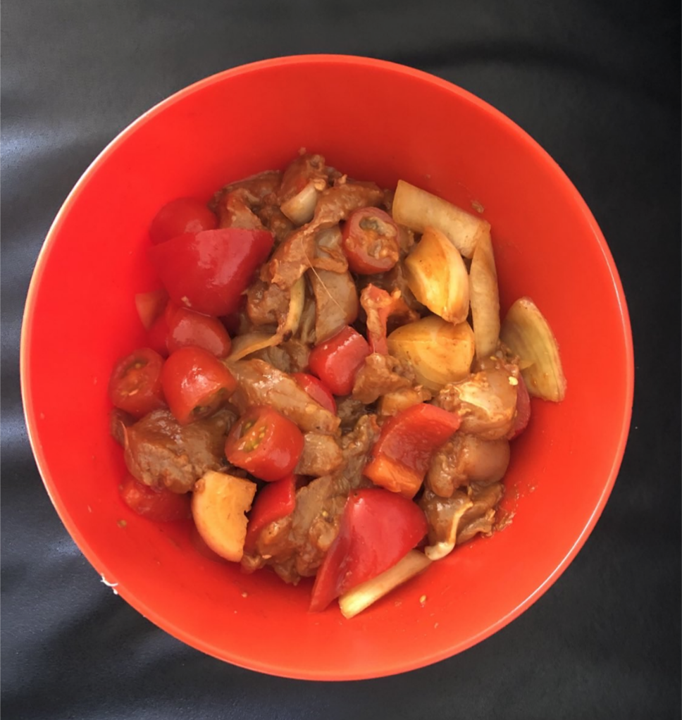

Til marinaden:

- 3 fedd hvitløk
- 1 ts chilipulver
- ½ ts garam masala
- ½ ts salt
- 2 ts hvitvinseddik
- 2 ts soyasaus
- 1 ss tomatpure
- 1 ss matolje
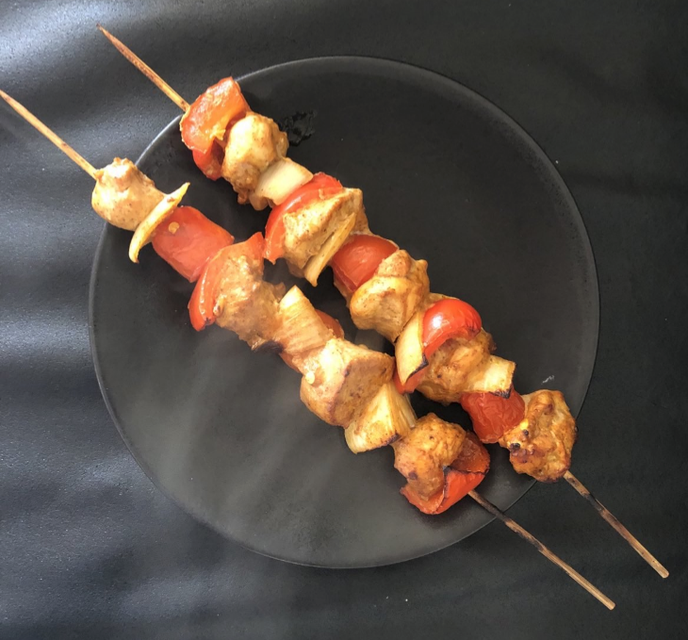

Sånn gjør du:
Kutt paprika, løk og kyllingfileter i biter. Bland alle ingrediensene til marinaden. Vend kjøtt og grønnsaker i marinaden, og la alt stå kaldt over natten.
Tre kjøtt og grønnsaker på grillspydene. Sett stekeovnen på grillfunksjon, og grill spydene i ovnen til kjøttet er gjennomstekt. Snu gjerne spydene underveis.
Server spydene med brød og salat.

Rosa salat med røde rubiner

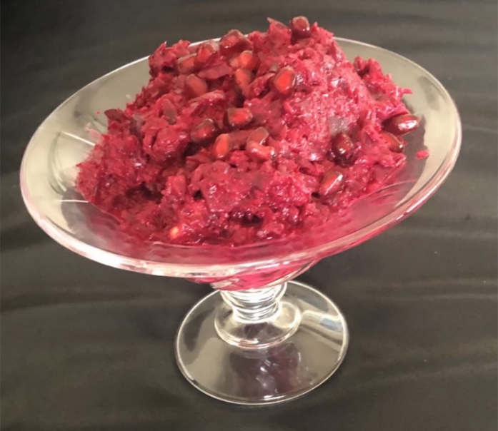

Sjekk fargen på denne rødbetsalaten! Ekstra stilig blir salaten dersom du drysser noen røde granateplekjerner til pynt på toppen!

Rødbetsalaten passer supert ved siden av kjøtt eller fisk. Men den fungerer også kjempebra som pålegg.

Du trenger:
- 3 rødbeter
- 1 granateple
- 1 dl grovhakkede valnøttkjerner
- 1 fedd hvitløk, finhakket
- 4 ss majones
- 1 ss sitronsaft
- Litt salt og pepper

Sånn gjør du:
- Kok rødbetene til de er møre, ca 45-60 minutter.
- Avkjøl rødbetene, skrell og rasp dem på et råkostjern.
- Bland majones, sitronsaft og hvitløk.
Del granateplet i to og ta ut kjernene.
Rør inn rødbeter, granateplekjerner og valnøtter i majonesblandingen. Spar noen granateplekjerner til å drysse på toppen
Smak til med salt og pepper.

Baursak: Søte smultringboller

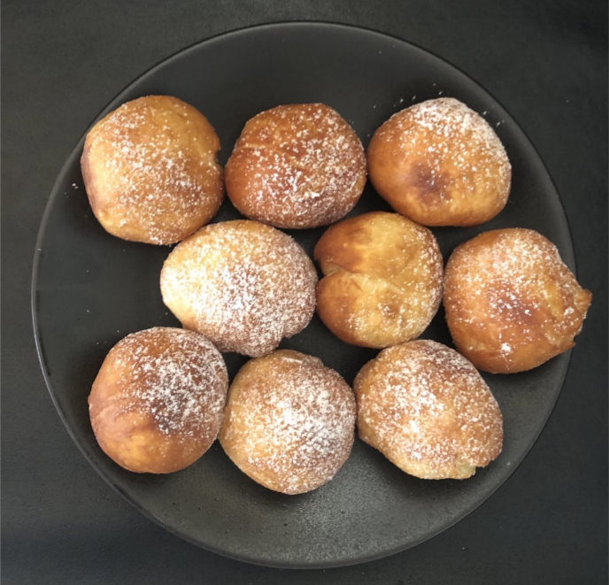

Baursak er små frityrstekte boller. De smaker kjempegodt, og er gøy å lage. Pass bare på at det er voksne som tar seg av stekingen. Varm matolje-sprut brenner skikkelig om man er uheldig og får det på seg!

Du trenger:
5 dl hvetemel
1 ts tørrgjær
1 1/4 dl melk
1 sammenpisket egg
1 ss smør
3 ss sukker
¼ ts salt
5 dl matolje til frityrsteking
Litt melis til å strø på bollene før servering

Slik gjør du:
Varm opp melken til 37 grader. Ha i tørrgjæren og la den svelle i 15 minutter.
Bland sukker, salt og nesten alt hvetemelet i en bolle.
Ha i melk og egg.
Elt alt sammen til en deig. Ha i smøret og elt videre til deigen blir elastisk
La deigen heve på et lunt sted i 45 minutter.
Ha resten av melet på et bord og bak ut deigen til små boller. De skal ikke være større enn kjøttboller. Blir bollene for store, har de lett for å bli rå og deigete inni. Alternativt kan dere lage deres egne figurer. Det går også an å bruke pepperkakeformer til å stikke ut deigen. Pass bare på at figurene ikke blir for store.
Ha oljen i en panne og varm den opp.
Ha bollene forsiktig i oljen. Snu bollene slik at de blir jevnt brune over det hele.
La bollene tørke på et kjøkkenpapir. Dryss melis over før servering.
Serveres nystekte, gjerne med syltetøy eller litt honning.

Sunn snacks: Frukt og nøtter fra Sentral-Asia

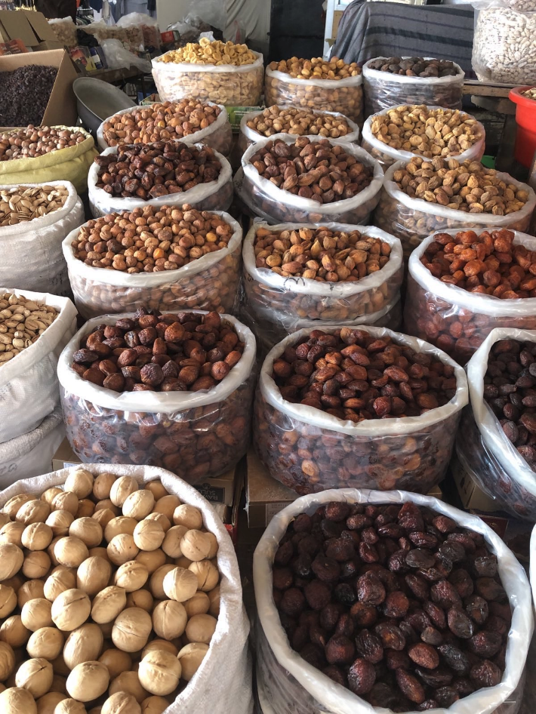

Både valnøtter, pistasjnøtter og mandler kommer opprinnelig fra Sentral-Asia og finnes fremdeles i vill tilstand. I tillegg dyrkes det i dag ulike former for nøtter i området. Sentral-Asia har dessuten et variert klima som gjør det mulig å dyrke en rekke forskjellige frukter. Aprikoser, epler, ferskener, druer, fiken, meloner og granatepler er blant fruktslagene du finner i de sentralasiatiske landene.
På bazarene kan man se lange rekker av tørket frukt og nøtter. Hva med å sette fram et fat med sunn snacks til barna, bestående av oppskåret frukt og ulike nøttetyper? Sjekk for eventuelle nøtteallergier før du inviterer!

